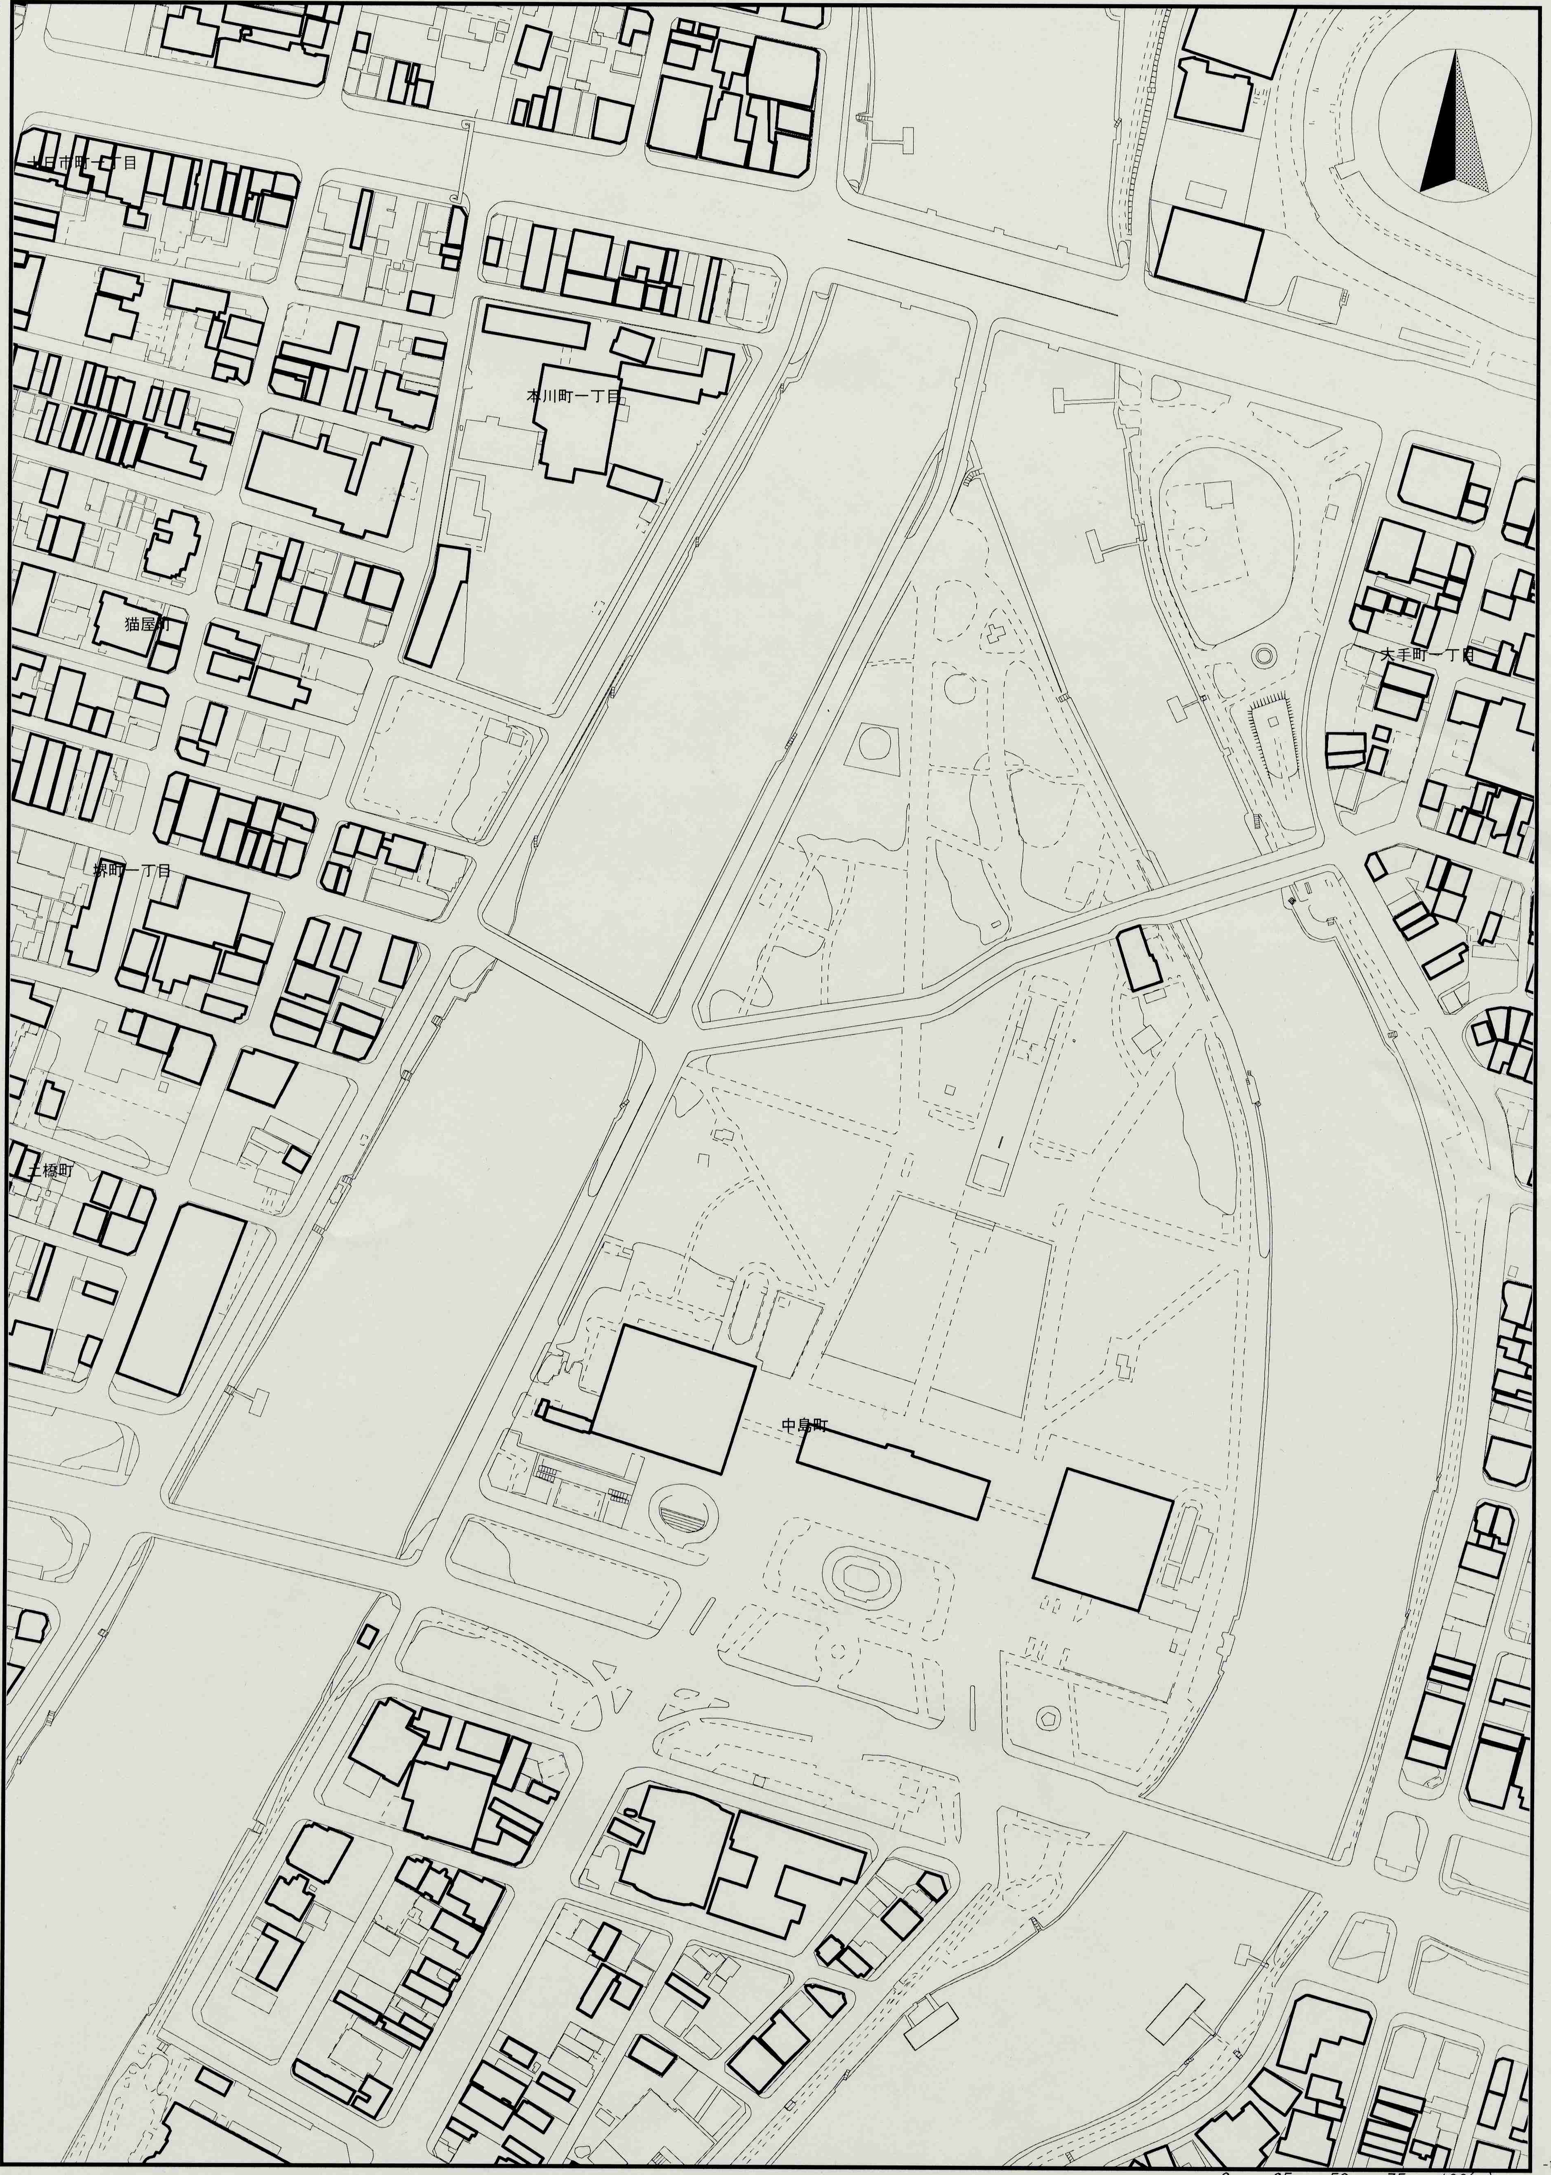
元安川護岸
危機管理室、環境局、経済観光局、都市整備局、道路交通局、消防局
清掃区域図
本川橋
元安橋
平和大橋
西平和大橋
本 川
元安川
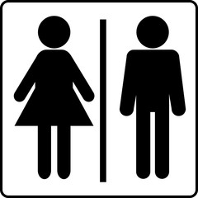
平和記念公園
財政局、市民局、こども未来局、下水道局、中区、会計室、水道局、議会事務局、教育委員会、選挙管理委員会、人事委員会、監査事務局
平和記念公園
企画総務局、健康福祉局
広島市公衆衛生
推進協議会

清掃区域
から除く
相生橋

